绝密·启用前
2023届河南省焦作市高三下学期第二次模拟考试理综物理试卷
题号 | 一 | 二 | 三 | 四 | 总分
得分
注意事项：
1．答题前填写好自己的姓名、班级、考号等信息
2．请将答案正确填写在答题卡上

 | 一、单选题
  评卷人 | 得分
1.1964年10月16日，中国第一颗原子弹试爆成功。该原子弹核反应的主要成分是${}_{92}^{235}\text{U}$，天然${}_{92}^{235}\text{U}$是不稳定的，它通过7次α衰变和4次β衰变最终成为稳定的元素A，则下列说法正确的是（ ）
A．元素A为${}_{82}^{206} \text{Pb}$
B．元素A的中子数为123
C．α、β衰变过程中会释放能量
D．${}_{92}^{235}\text{U}$的比结合能大于A的比结合能
2.如图所示，园艺师对割草机施加方向与水平草地成37°角斜向下、大小为50N的推力，使割草机在水平草地上匀速前行。已知割草机的质量为30kg，取$sin37°=0.6$、重力加速度大小$g=10\text{m}/{\text{s}}^{2}$，则割草机对草地的压力大小为（ ）

A．330N
B．340N
C．350N
D．360N
3.具有“主动刹车系统”的汽车遇到紧急情况时，会立即启动主动刹车。某汽车以28m/s的速度匀速行驶时，前方50m处突然出现一群羚羊横穿公路，“主动刹车系统”立即启动，汽车开始做匀减速直线运动，恰好在羚羊通过道路前1m处停车。汽车开始“主动刹车”后第4s内通过的位移大小为（ ）
A．0
B．1m
C．2m
D．3m
4.如图所示，半径为R的光滑半圆柱体固定在水平地面上，一可看作质点的小球从半圆柱面上由静止释放，释放点距地面的高度为H（H＜R），小球与半圆柱体分离时距地面的高度为h，则（ ）
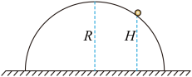
A．小球下降过程中加速度大小不变
B．小球落地时的最大速度为$\sqrt{gR}$
C．小球释放点与分离点满足$2H=3h$
D．小球沿柱面滑行的最大弧长为$\frac{π}{3}R$
 | 二、多选题
  评卷人 | 得分
5.如图甲所示，电阻不计、间距为1m的光滑平行金属导轨竖直放置，上端连接阻值为3Ω的定值电阻R，虚线$OO^{′}$下方存在方向垂直于导轨平面向里、磁感应强度大小为2T的匀强磁场。现将质量为0.1kg、电阻为1Ω的金属杆$PQ$从$OO^{′}$上方某处由静止释放，金属杆$PQ$下落过程中始终水平且与导轨接触良好，其加速度a与下落时间t的关系图像如图乙所示。取重力加速度大小$g=10\text{m}/{\text{s}}^{2}$，下列说法正确的是（ ）
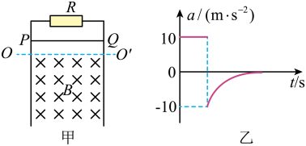
A．金属杆$PQ$进入磁场后P端的电势较高
B．金属杆$PQ$释放位置到$OO^{′}$的距离为0.2m
C．金属杆$PQ$在磁场中稳定时的速度大小为2m/s
D．a-t图像在横轴上、下方围成的面积之比为2∶1
6.伴随着中国电力发展步伐不断加快，全国已经形成了多个跨省的大型区域电网，实现1000kV以上的特高压远距离输电，大量利用风力、太阳能、地热能、海洋能等发电厂并入电网，成为传统发电的有益补充。电网可以调剂不同地区电力供需的平衡，减小了断电的风险，使电力的供应更加安全、可靠，下列说法正确的是（ ）
A．高压输电的目的是提高输电效率
B．变压器工作时可以改变交变电流的频率
C．远距离输电线路上的电感、电容对输电没有影响
D．并入电网的交流电必须与电网中交流电的相位相同
7.两颗相距较远的行星A、B的半径分别为$R_{A}$、$R_{B}$，距行星中心r处的卫星围绕行星做匀速圆周运动的线速度的平方$v^{2}$随r变化的关系如图甲所示，两图线左端的纵坐标相同；距行星中心r处的卫星围绕行星做匀速圆周运动的周期为T，取对数后得到如图乙所示的拟合直线（线性回归），两直线平行，它们的截距分别为$b_{A}$、$b_{B}$。已知两图像数据均采用国际单位，$b_{B}−b_{A}=lg\sqrt[3]{2}$，行星可看作质量分布均匀的球体，忽略行星的自转和其他星球的影响，下列说法正确的是（ ）
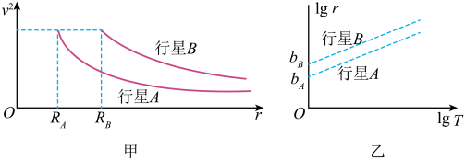
A．图乙中两条直线的斜率均为$\frac{2}{3}$
B．行星A、B的质量之比为2∶1
C．行星A、B的密度之比为1∶2
D．行星A、B表面的重力加速度大小之比为2∶1
8.如图所示，真空中有$M、N$两点，纸面内到$M、N$两点的距离之比等于$2$的点的集合为图中圆心为$O$、半径为$d$的圆，$P、T、S$为圆上的三点，$PO⊥MC$，$T、S$两点为圆与直线$MN$的交点，显然$NO=\frac{d}{2}$，$MO=2d$。在$M、N$两点分别固定两点电荷$Q_{1}$、$Q_{2}$，点电荷$Q_{2}$所带电荷量为$−q$，$P$点的电场方向恰好指向圆心$O$。已知真空中带电荷量为$Q$的点电荷，在空间产生的电场中某点的电势$φ=\frac{kQ}{r}$，式中$r$为该点到点电荷的距离，$k$为静电力常量，下列说法正确的是（ ）
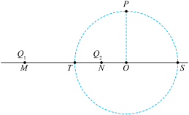
A．$P$点的电场强度大小为$\frac{3kq}{5d^{2}}$
B．$S$点的电场强度大小为$\frac{2kq}{9d^{2}}$
C．$M、N$两点之间$T$点的电场强度最小
D．球心为$O$、半径为$d$的球面上任意一点的电场方向均指向球心
9.一定质量的理想气体从状态A缓慢经过B、C、D再回到状态A，其热力学温度T和体积V的关系图像如图所示，BA和CD的延长线均过原点O，气体在状态A时的压强为$p_{0}$，下列说法正确的是（ ）
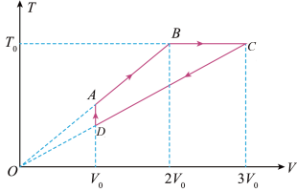
A．$A→B$过程中气体从外界吸热
B．$B→C$过程中气体分子的平均动能不断增大
C．$C→D$过程中气体分子在单位时间内对单位容器壁的碰撞次数不断减少
D．$D→A$过程中气体的温度升高了$\frac{T_{0}}{6}$
E．$B→C$过程中气体从外界吸收的热量小于$\frac{5}{6}p_{0}V_{0}$
10.如图甲所示，简谐横波在均匀介质中以10m/s的速度向右传播，P、Q是传播方向上的两个质点，平衡位置间距为10m，当波刚传播到质点P开始计时，质点P的振动图像如图乙所示，下列说法正确的是（ ）
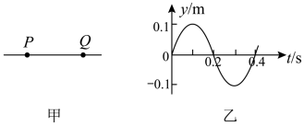
A．简谐横波的波长为0.4m
B．$t=1\text{s}$时，P、Q间有两个波峰
C．$t=2\text{s}$时，P、Q间有三个波谷
D．当质点Q处于波峰时，质点P一定处于波谷
E．质点Q刚开始振动时，质点P已通过的路程为1m
 | 三、实验题
  评卷人 | 得分

11.某实验小组在水平桌面左端固定一弹射装置，PQ为中轴线，OO＇与轴线垂直并作为参考线，用两个材料相同、质量不同的滑块A、B验证动量守恒定律。实验步骤如下：
a.压缩弹簧将滑块A从P处沿PQ弹射，滑块A停止后，测出其右端到OO＇的距离$s_{1}$，如图甲所示；
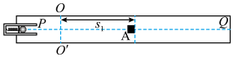
b.将质量较小的滑块B静置于轴线上，并使其左端与OO＇相切，如图乙所示；
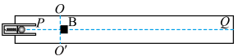
c.将弹簧压缩至图甲中相同位置，确保滑块A到达OO＇线时具有相同的动量，滑块A在OO＇处与滑块B相碰，两滑块停止后，分别测出滑块A右端和滑块B左端到OO＇的距离$s_{2}$、$s_{3}$，如图丙所示。
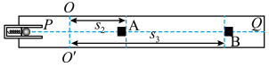
（1）要验证两滑块碰撞过程中动量守恒，还需要测量______________________。
（2）若测量数据$s_{1}$、$s_{2}$、$s_{3}$近似满足关系式______________________，说明滑块A、B发生了弹性碰撞。
12.某实验小组为了测量某定值电阻$R_{x}$的阻值（约1000Ω）。使用的实验器材如下：
A．两个完全相同的电压表${\text{V}}_{1}$、${\text{V}}_{2}$（量程为0~3V，内阻约为3000Ω）；
B．待测电阻$R_{x}$；
C．电阻箱$R_{0}$；
D．电源（电动势恒定，内阻不计）；
E．开关、导线若干。
实验步骤如下：
（1）按图甲连接好电路，调节电阻箱$R_{0}$如图乙所示，则电阻箱的阻值$R_{0}=$___________Ω。
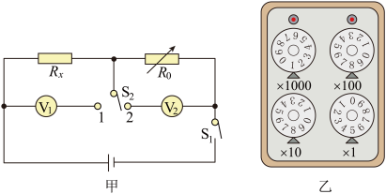
（2）闭合开关${\text{S}}_{1}$，将单刀双掷开关${\text{S}}_{2}$拨向接线柱1，电压表${\text{V}}_{1}$的示数如图丙所示；然后再将单刀双掷开关${\text{S}}_{2}$拨向接线柱2，电压表${\text{V}}_{2}$的示数如图丁所示，则电压表${\text{V}}_{1}$的示数$U_{1}=$_______V，电压表${\text{V}}_{2}$的示数$U_{2}=$___________V。
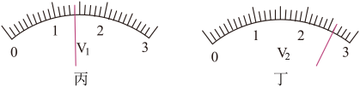
（3）若电压表可看作理想电表，则待测电阻$R_{x}=$___________Ω，上述测量值___________（填“大于”、“小于”或“等于”）真实值。
 | 四、解答题
  评卷人 | 得分
13.如图所示，质量$M=2\text{kg}$、长度$L=1.2\text{m}$的木板A静置在足够大的光滑水平地面上，质量$m=1\text{kg}$、可视为质点的物块B放在木板A右端，现对木板A施加一水平向右的恒力F＝5N，两者由静止开始运动，作用一段时间后撤去恒力F，物块B恰好能到达木板A的左端。已知物块B与木板A间的动摩擦因数$μ=0.1$，取重力加速度大小$g=10\text{m}/{\text{s}}^{2}$，求：
（1）物块B与木板A间因摩擦产生的热量Q；
（2）摩擦力对物块B的冲量大小I。
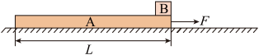
14.真空中的平面直角坐标系xOy第一象限存在沿y轴正方向的匀强电场，其余象限存在垂直纸面向里的匀强磁场。如图所示，一质量为m、电荷量为$−q(q＞0)$）的带电粒子，从y轴上的P点以速度$v_{0}$平行于x轴射入第一象限，然后从x轴上的Q点进入第四象限，经第三象限后通过x负半轴上的M
点，之后从y轴上的$P^{′}$点（图中未画出）再次进入匀强电场，又从x轴上的$Q^{′}$点（图中未画出）第二次进入第四象限。已知$\left|OP\right|=h$，$\left|OQ\right|=l$，$M$，$Q$点关于原点对称，不计粒子受到的重力。
（1）求匀强电场的电场强度大小E；
（2）求匀强磁场的磁感应强度大小B；
（3）试分析$P^{′}$点有没有可能与P点重合，若不可能，$P^{′}$点应该在P点上方还是下方？$Q^{′}$点有没有可能与Q点重合？若不可能，$Q^{′}$点应该在Q点左侧还是右侧？
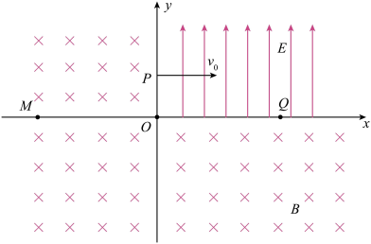
15.大气层是地球最外部包围着海洋和陆地的气体圈层，可分为对流层、平流层和高层大气，厚度在1000千米以上，与液体中的压强类似，地球表面的大气压可认为是对流层空气受到地球的引力而产生的。地球可看作半径$R=6400\text{km}$的均质球体，测得地球表面的大气压$p_{0}=1.0×{10}^{5}\text{Pa}$，空气的平均分子量为29，对流层空气的平均密度$ρ=0.9\text{kg}/{\text{m}}^{3}$，已知阿伏加德罗常数$N_{\text{A}}=6.02×{10}^{23}$，取重力加速度大小$g={\text{10m/s}}^{\text{2}}$，求：
（1）对流层的厚度h（保留两位有效数字）；
（2）对流层空气分子间的平均距离d（保留一位有效数字）。
16.真空中半径为R的半圆柱体玻璃砖的截面图如图所示，固定放置一块平行于半圆柱体底面的平面镜。一束单色光从玻璃砖底面上的P点垂直射入玻璃砖，从玻璃砖侧面上的Q点射出，经平面镜反射后从玻璃砖侧面再次进入玻璃砖，从M点垂直玻璃砖底面射出。已知O、P间的距离为$\frac{R}{2}$，平面镜与玻璃砖底面间的距离为$\sqrt{3}R$，真空中的光速为c。求：
（1）玻璃砖的折射率n；
（2）光从P点传播到M点的时间t。
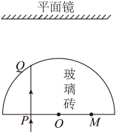
参考答案
1.C
【解析】
A．天然${}_{92}^{235}\text{U}$是不稳定的，它通过7次α衰变和4次β衰变最终成为稳定的元素A，则反应式为
${}_{92}^{235}\text{U}→_{82}^{207}\text{Pb}+7_{2}^{4}\text{He}+4_{−1}^{0}\text{e}$
元素A为${}_{82}^{207} \text{Pb}$，故A错误；
B．元素A的中子数为$207−82=125$，故B错误；
C．${}_{92}^{235}\text{U}$不稳定，衰变过程中会释放能量，故C正确；
D．生成物的比结合能大于反应物的比结合能，故D错误。
故选C。
2.A
【解析】
设割草机受到的支持力大小为$F_{N}$，割草机对草地的压力大小与割草机受到草地的支持力大小相等，割草机匀速前进,根据平衡条件有
$F_{N}=mg+Fsin37°$
解得
$F_{N}=330\text{N}$
故选A。
3.B
【解析】
令x₁=50m，x₂=1m，汽车的刹车时间为t，刹车时的加速度大小为a，则有
$v_{0}^{2}=2a\left(x_{2}−x_{1}\right)$，$t=\frac{v_{0}}{a}$
以上内容仅为本文档的试下载部分，为可阅读页数的一半内容。如要下载或阅读全文，请访问：https://d.book118.com/778113113033006043

